淡江時報 第 1200 期
西雪梨大學淡江短期研習 體驗臺灣社會責任與永續發展
學校要聞
【記者楊成勤、曾晨維淡水校園報導】國際暨兩岸事務處、永續發展與社會創新中心與工學院，為姊妹校澳洲西雪梨大學舉辦「2024淡江行短期研習課程」，以「Leading the Way to the Sustainable Environment（邁向社會責任及永續發展之路）」為主題，西雪梨大學由學術顧問Dr. Robert Salama帶領7位學生蒞校，體驗從11月23日至12月6日為期兩週的課程。

開幕式於11月25日上午10時30分在淡水校園舉行，國際事務副校長陳小雀首先歡迎西雪梨大學師生來到臺灣，並鼓勵學生們把握機會學習與交流；水環系副教授李柏青說明課程概要，希望透過各種水資源的處理、水力、風力與認識自然災害的成因，以及如颱風、地震、洪水、旱災等防範措施，搭配相關的設施參訪，協助學生們了解永續議題與適應變動環境的重要性。

課程安排4場講座與6場參訪活動，除探討強風對土木結構反應的影響、USR團隊與那瑪夏當地學校的合作議題，同時搭配永續未來發展等議題進行討論，也搭配課程參訪翡翠水庫、直潭淨水廠，參加USR計畫農情食課的活動，體驗採收地瓜和蘿蔔播種，並在農藝食堂體驗食物從產地到餐桌的過程。另安排校友企業宜鼎國際參訪行程，並前往淡水、九份等在地文化名勝，希望協助該校師生們認識淡水地區、淡江校友企業及臺灣特色文化。

閉幕式於12月4日上午9時10分在E680舉行，陳小雀表示，為期兩週的課程中，不僅讓學生們體驗臺灣豐富的文化，以及本校充滿活力的學習環境，更造就美好的體驗與回憶。「淡江大學永遠是你在臺灣的家，我們期待你們再次到來——無論是繼續學術之旅或是探望朋友。」鼓勵學生們保持研習的精神，繼續在跨國學習和協作的道路上前進。結業式由陳小雀頒發研習證明書給學生，播放學生進行課程的紀錄影片，雙方同時互贈小禮物留念。。國際處另於12月5日上午10時，在驚聲10樓大廳安排研習學生報告及歡送派對，為他們的淡江旅程畫下完美句點。

Dr. Robert Salama對課程結合本地文化與全球視野的理念深表讚賞；他特別提到，在研習中融入商業模式與社會責任實踐等內容，不僅能深化學生們的專業技能與領導力，也充分表達跨文化教育的價值，並縮短學術與社會的距離，為學生提供接觸實際問題的機會，開拓視野超越侷限。

研習學生普遍表示，此次的課程幫助他們踏出舒適圈、增進自己的中文及語言交流能力，並學習更多有用的知識；也藉由各種參訪、體驗等環節，適應不同的文化與環境。學生Judy Nguyen分享：「這次研習不僅讓我對中文和臺灣歷史方面有更多興趣，也讓我真正體會到臺灣人的友善親切，對待我們就像朋友一樣。」學生Hui Mauno Zhang則認為，這種研習體驗對大多數人來說都是陌生的，能學到語言、自然災害、建築到文化等方面的多元知識，對自己的幫助很大。
2024/12/26

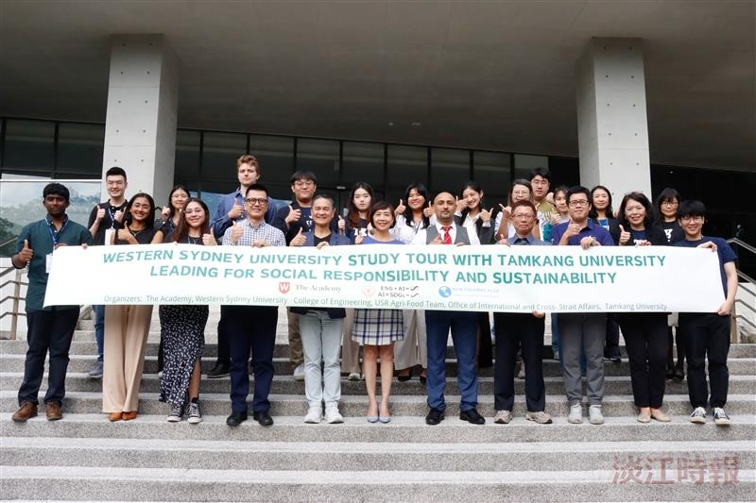
澳洲姊妹校西雪梨大學師生8人蒞校，將進行為期兩週的短期研習課程。（攝影／李作皊）

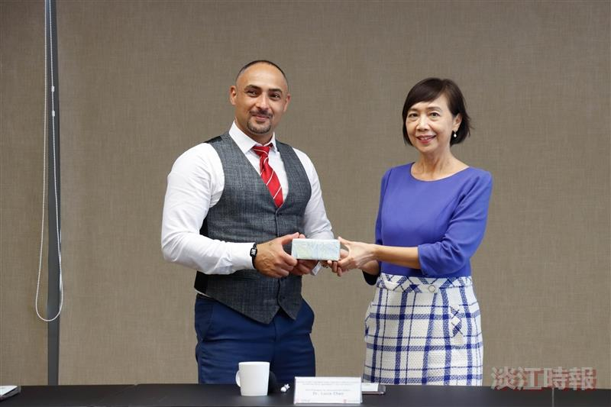
國際事務副校長陳小雀贈送禮物予Dr. Robert Salama。（攝影／李作皊）

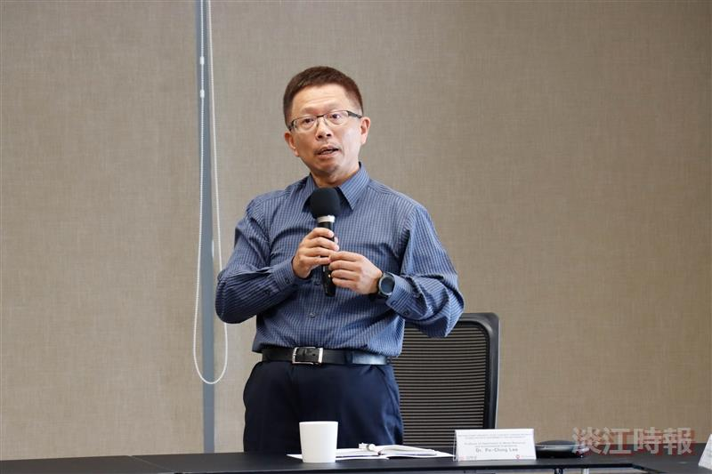
水環系副教授李柏青向西雪梨大學師生說明本次課程概要。（攝影／李作皊）

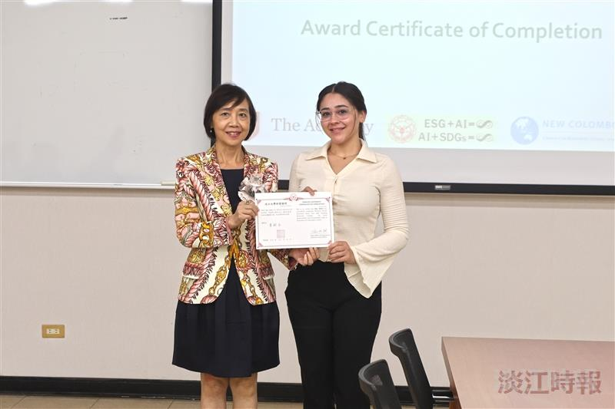
國際事務副校長陳小雀頒發研習證明書予西雪梨大學學生Mya Miller。（攝影／曾晨維）

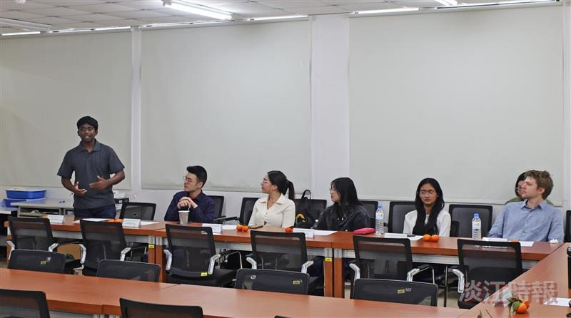
閉幕式中，西雪梨大學的學生簡單分享短期研習課程的感想。（攝影／曾晨維）

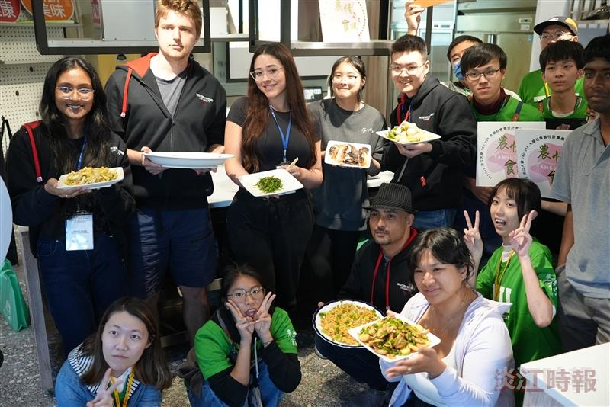
研習學生體驗USR計畫農情食課的活動，與自己煮出來的菜開心合影。（圖／永續發展與社會創新中心提供）

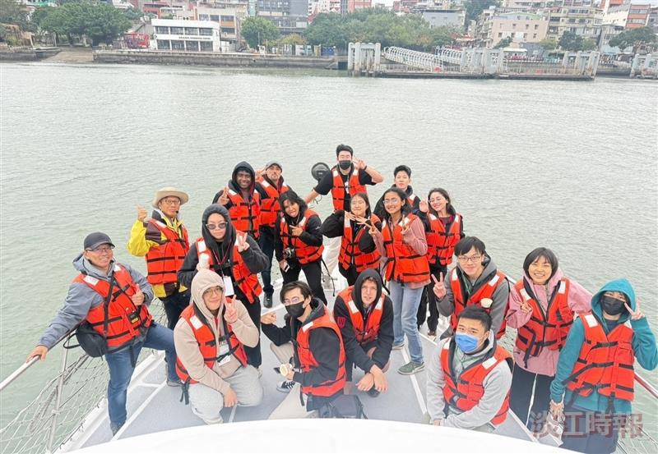
研習學生坐船遊歷淡水河，搭配景色聽取對淡水地區的介紹。（圖／國際暨兩岸事務處提供）

